Techninių reikalavimų Nr. 13.2.7
(Versija 1.0) Data: 2021-12-01

Techniniai reikalavimai 10 kV savigesiams saugiklių mazgams su polimeriniu izoliatoriumi ir lydiesiems įdėklams

Siūlomo gaminio/įrenginio gamintojo pavadinimas |  | (Pildoma konkurso metu) arba pildoma reikalavimų ruošimo metu žinant atitinkančius produktus
Siūlomo gaminio/įrenginio pavadinimas, modelis |  | (Pildoma konkurso metu) arba pildoma reikalavimų ruošimo metu žinant atitinkančius produktus
Eil. Nr. | Reikalaujamų standartų pavadinimai, parametrų, funkcijų, aprašymai išpildymas ar savybės | Standartų numeriai, reikalaujamo parametro išpildymo reikšmės | Siūlomo gaminio atitikimą reikalavimams pagrindžiantys dokumentai (Pildoma konkurso metu)
1. | Gamintojo kokybės vadybos įvertinimo sertifikatas ^{a)} | ISO 9001
2. | Gamintojo aplinkos apsaugos vadybos sistemos sertifikatas ^{b)} | ISO 14001
3. | Gaminio standartas ^{c) arba d)} | IEC 60282-2 arba ANSI C 37.41, ANSI C 37.42
4. | Savigesio saugiklių mazgo savybės ^{e) arba f)} | „Iškrentanti“ (angl. drop-out type) konstrukcija, sudegus saugiklių lydžiajam įdėklui saugiklio laikiklis nusileidžia žemyn;
5. | Savigesio saugiklių mazgo savybės ^{e) arba f)} | Mazgas įjungiamas, išjungiamas, išimamas naudojant izoliacinę teleskopinę lazdą;
7. | Savigesio saugiklių mazgo pagrindo konstrukcija(angl. expulsion fuse cut-out base) (1 pav. A ) ^{f)} | Polimerinis izoliatorius;
8. |  | Viršutinė konstrukcija su srovinėmis dalimis, spyruoklinis mechanizmas, laidininko pajungimo terminalas;
9. |  | Apatinė konstrukcija su srovinėmis dalimis, vyris į kuri įstatomas saugiklio laikiklis su izoliacine lazda, laidininko pajungimo terminalas;
10. | Savigesio saugiklių mazgo laikiklio konstrukcija ir funkcionalumas (angl. expulsion fuse cut-out holder) (1 pav. B ) ^{f)} | Viršutinis kontaktas su keičiama „kepurėle“;
11. |  | Viršutinėje dalyje turi būti kilpa (kilpos vidinis diametras ne mažiau 25 mm), tinkama operuoti (įjungti-atjungti) saugiklio laikiklį su izoliacine teleskopine lazda nuo žemės;
12. |  | Apatinė dalis turi būti su kėlimo kilpa (angl. lifting eye), kuri leidžia laikiklį nuimti-uždėti su izoliacine lazda;
13. |  | Saugiklio laikiklio viduje keičiamas laisvai parenkamo nominalo saugiklio lydusis įdėklas su lanko mažinimo strypeliu (angl. arc shorting rod);
14. |  | Apatinė dalis turi tūrėti „išmetimo“ mechanizmą, perdegus lydžiajam įdėklui padeda saugiklio laikikliui atsijungti ir nusileisti į atjungtą poziciją;
15. | Savigesio saugiklių mazgo apkaba (angl. expulsion fuse cut-out bracket) (1 pav. C ) ^{f)} | Komplektuojama apkaba, kuri tinkama tvirtinti prie saugiklių tvirtinimo konstrukcijos, kurios gabaritai yra 80x80 mm (±10 mm) (komplekte turi būti visi reikiami apkabos tvirtinimo varžtai);
16. | Antikorozinė danga ^{e) arba f)} | Visos saugiklio mazgo metalinės dalys turi būti cinkuotos pagal ISO 1461 reikalavimus;
17. | Aplinkos temperatūra ^{e) arba f)} | Nuo -35 °C iki +35 °C
18. | Saugiklių mazgo vardinė įtampa, Uo/U ^{f)} | ≥ 6/10 kV
19. | Saugiklių mazgo maksimali įtampa, Um ^{f)} | ≥12 kV
20. | Tinklo dažnis ^{f)} | 50 Hz
21. | Saugiklio pagrindo (angl. Fuse base) ir saugiklio laikiklio (ang. Fuse holder) vardinė srovė ^{f)} | 100 A
22. | Saugiklio mazgo atjungimo geba ^{f)} | Ne mažiau 7 kA
23. | Saugiklio pagrindo izoliatoriaus medžiaga ^{f)} | Silikonas
24. | Mazgo garantinis laikotarpis ^{g)} | ≥24 mėn.
25. | Savigesio saugiklio lydžiojo įdėklo suveikimo kreivė ^{f)} | K tipo suveikimo kreivė (angl. Type K curve)
26. | Savigesio saugiklio lydžiojo įdėklo standartai ^{e) arba f)} | IEC 60282-2 arba ANSI C 37.41, ANSI C 37.42
27. | Savigesio saugiklio lydžiojo įdėklo konstrukcija ^{e) arba f)} | Nuimama kepurėlė, pritaikytas naudoti su lanko mažinimo strypeliu;
28. | Savigesio saugiklio lydžiojo įdėklo vardinė įtampa ^{e) arba f)} | Lydieji įdėklai pritaikyti 10 kV tinklo vardinei įtampai
29. | Savigesio saugiklio lydžiojo įdėklo vardinė srovė ^{f)} | Nurodoma užsakant:  - 6 A arba 6.3 A;  - 10 A;  - 16 A;  - 25 A;  - 40 A
30. | Lydžiojo įdėklo garantinis laikotarpis ^{g)} | ≥24 mėn.

1. pav. Savigesio saugiklio mazgo sudedamosios dalys.
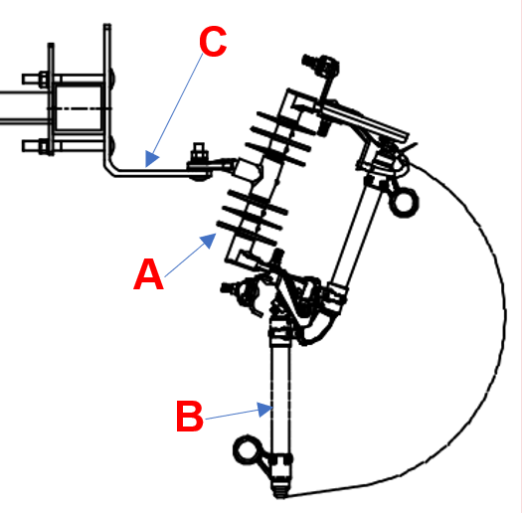

Dokumentacija reikalaujamo parametro atitikimo pagrindimui

- Vadybos sistemos sertifikato kopija;
- Aplinkos apsaugos vadybos sertifikato kopija;
- Bandymų, atliktų akredituotoje (-se) laboratorijoje (-se) protokolai (su laboratorijos (-jų) akreditacijos sritį įrodančiais dokumentais). Laboratorijai (-joms) akreditaciją suteikęs biuras turi būti pilnavertis Europos akreditacijos organizacijos (angl. EA) narys. Pilnaverčių (angl. Full member) narių sąrašas: http://www.european-accreditation.org/ea-members;
- Gamykloje atliktų Bandymų, kuriuose dalyvavo akredituotos laboratorijos atstovas, protokolai (angl. Witnessed manufacturer‘s testing WMT), patvirtinti atstovo. Nepriklausomo atstovo laboratorijai akreditaciją suteikęs biuras turi būti pilnavertis Europos akreditacijos organizacijos (angl. EA) narys. Pilnaverčių (angl. Full member) narių sąrašas: http://www.european-accreditation.org/ea-members;
- Gamintojo deklaracija;
- Gaminio techninis aprašymas, brėžiniai, instrukcija;
- Tiekėjo deklaracija.

